**LAB 4**

Lab 3 e bị lỗi này giờ mới fix được thầy ạ.

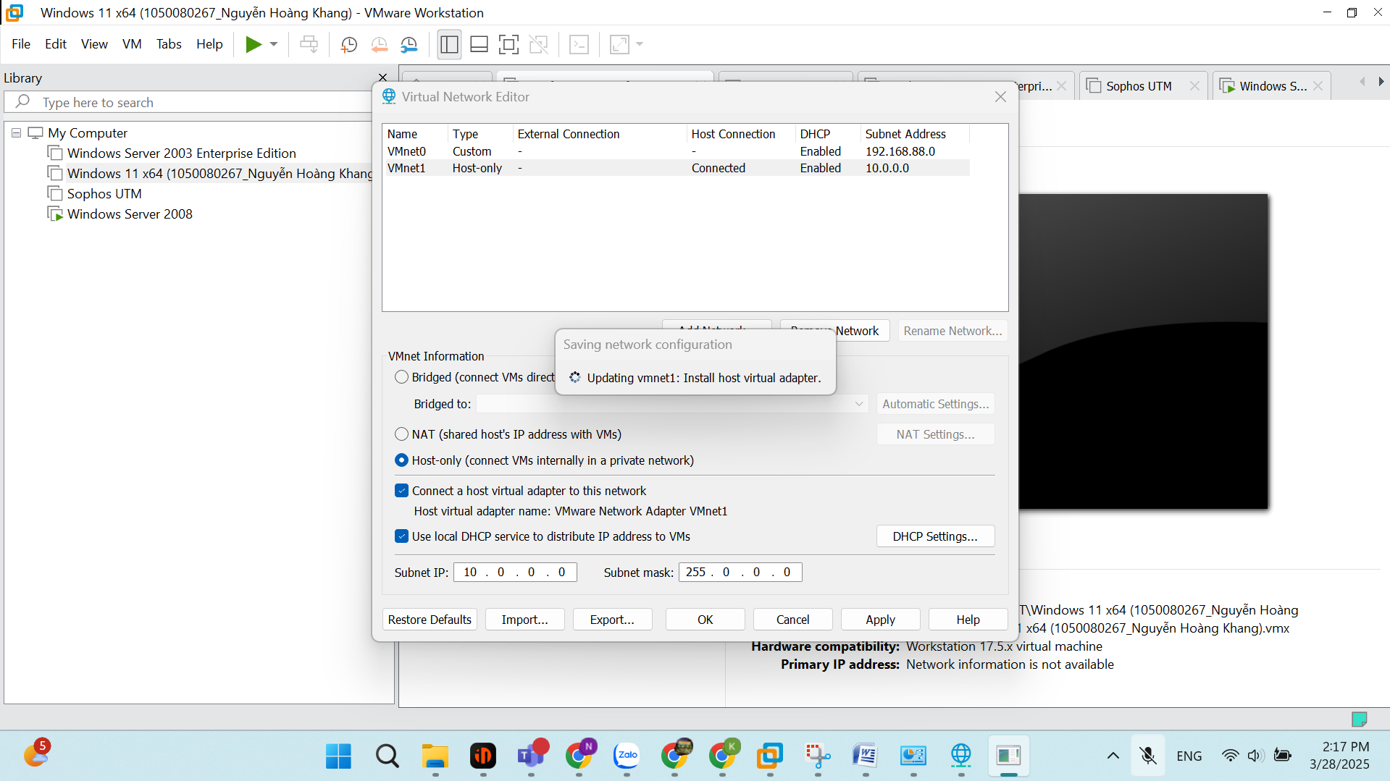

Lỗi máy ảo thầy ơi, bất lực quá thầy, e nộp nhieu đây để ko vắng thầy thông cảm thầy ơi.